Pashto | پښتو

د معلولیت د ګډون په اړه د معلوماتو پاڼه
د معلولیت ګډون - د کورنیولپاره د معلوماتو پاڼه
د معلولیت ګډون یوه نوې طریقه ده چې موږ سره د معلولیت د لرونکو زده کونکو لپاره د ملاتړ په ښه کولو کې مرسته کوي او زموږ د ټولو زده کونکو لپاره یو ښه جامع ښوونځی جوړوي.
ټول شموله ښوونځي د ټولو زده کونکو لپاره په زده کړه، ښکېلتیا او هوساینې کې غوره پایلې لري.
د معلولیت ګډون به له ښوونځیو سره مرسته وکړي چې په ښه توګه پوه شي چې زموږ زده کونکي څه ته اړتیا لري ترڅو دوی سره په زده کړه کې مرسته وکړي:
- له ډېرې پانګوونې سره د تمویل نوی ماډل
- د ځواک پربنسټ یوه نوې پروسه چې د معلولیت د ګډون پېژندنه نومیږي د زده کونکي د اړتیاو په پیژندلو کې چې سمون غواړي مرسته کوي
- د ښولارو په برخه کې د ښوونکواود ښوونځي د کارمندانو لپاره ډېره زده کړه چې د زده کونکو د زده کړې ملاتړوکړي.

له ډېرې پانګوونې سره د تمویل نوی ماډل
د تمویل نوی ماډل اضافي پانګونه چمتو کوي چې ښوونځي وکولای شي د ډیرو زده کونکود ملاتړ لپاره یې وکاروي د هغوپه ګډون چې آوټیزم، د زده کړې ستونزې او نور لري.
دا اضافي پانګونه به د معلولیت لرونکوزده کونکو لپاره ډېرملاتړ برابرکړي، په شمول د هغوزده کونکوچې په تیرووختونو کې د انفرادي تمویل د پروګرام وړ نه وو کوم چې د (PSD) معلولیت د زده کوونکولپاره وو.
ښوونځي کولای شي دا تمویل د یو لړ فعالیتونو لپاره وکاروي په شمول:
- د ښوونکواود ښوونځي کارمندانو لپاره ډیر روزنه او مسلکي وده
- د معلولیت په اړه د متخصص مشورې ترلاسه کول
- د ښوونکو یا نورو کارمندانو ګمارل ترڅود زده کونکو لپاره په پلان اود بدلونونوپه وړاندې کولو کې مرسته وکړي
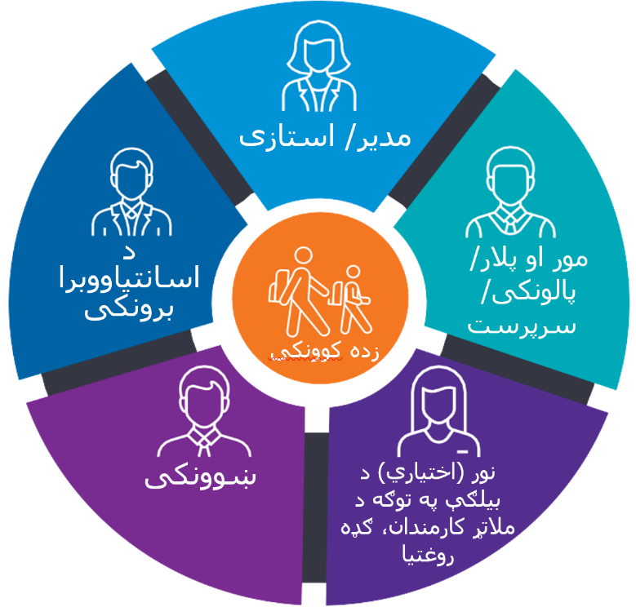
- وسایل اوسرچینې چې د زده کړې ملاتړوکړي.

د معلولیت د ګډون پېژندنه
د معلولیت د ګډون پېژندنه به له ښوونځیوسره مرسته وکړي چې ستاسود ماشوم د وړتیاوو او اړتیاوو په اړه نور معلومات ترلاسه کړي. دا به شخصي تمویل اختصاص ته خبرورکړي، چې د زده کونکو د زده کړې پلان او کوم بدلونونه چې یو زده کونکی ښایي د ښې زده کړې لپاره اړتیا ولري خبر کړي.

د معلولیت دګډون د پېژندنې نوې پروسه به د اوسني PSD د یوې برخې په توګه د کارول شوي تعلیمي اړتیاو پوښتنلیک بدل کړي.
لکه څنګه چې ښوونځي نوي طرزالعمل ته لیږدول کیږي، د هغو زده کونکو له کورنیوڅخه به چې د PSD برخه وي وغوښتل شي د معلولیت د ګډون د پېژندنې د بشپړولو په غونډه کې ګډون وکړي.
هغه خلک چې ستاسوماشوم پیژني په غونډه کې به د خپلواک، روزل شوي، اسانتیاووبرابرونکي سره ګډون وکړي څوک چې د ښوونځیواوکورنیو سره به د پېژندنې په بشپړولو کې مرسته وکړي.
که ستاسوماشوم د PSD برخه وي، ستاسو ښوونځی به ستاسو سره کاروکړي ترڅو د دوی د پېژندنې د بشپړولو لپاره مناسب وخت پیدا کړئ.
پېژندنه به د زده کونکو پراخه ډلې ته چې لوړې اړتیاوې لري هم تیاره وي.

د تمویل لېږد
د (PSD) معلولیت لرونکوزده کوونکو له پروګرام څخه نوي طرزالعمل ته له کورنیوسره د دوی د ماشوم د لیږد په اړه مرسته کول چې ډاډ ترلاسه کړي، د ویکټوریا حکومت تر2024 کال پورې د معلولیت د ګډون د لیږد تمویل برابروي.
د معلولیت د ګډون د لیږد تمویل په برخه کې ډاډ ترلاسه کړئ ترڅو ښوونځي ته له PSD څخه د معلولیت ګډون ته د زده کونکي لیږد د ملاتړ لپاره د زده کونکو په کچه ورته مقدار یا ډیر تمویل ترلاسه کړي.
د نورو معلوماتو اود معلولیت د ګډون د لیږد تمویل لپاره چې څنګه ستاسود ماشوم په حالت پلي کیږي مهرباني وکړئ د خپل ښوونځي له مدیر سره اړیکه ونیسئ.

د ښوونکواود ښوونځيود کارمندانو لپاره ډېره روزنه اولارښوونه
د معلولیت ګډون به ښوونکواو مرستندویه کارمندانوته د معلولیت د ښې پوهېدنې اود ځواب ویلود څرنګوالي په اړه ډېرڅه ورکړي. په دې کې لاسرسی شاملېدلای شي:
- په ښوونځیوکې ډېرمسلکي کسان چې د معلولیت متخصصین دي
- روزنه
- مسلکي زده کړه
- د ثبوتو پربنسټ لارښوونې او سرچینې
- سکالرشیپونه.

نور معلومات
د www.education.vic.gov.au/disabilityinclusion څخه لیدنه وکړئ ترڅو د معلولیت د ګډون په اړه نورمعلومات ترلاسه کړئ.
که تاسو غواړئ په ښوونځي کې د خپل ماشوم د اړتیاوو په اړه خبرې وکړئ، یا که تاسو د ژباړې یا ژباړن مرستې ته اړتیا لرئ، مهرباني وکړئ د خپل ښوونځي له مدیرسره اړیکه ونیسئ.

